ARQUITECTURA DE COMPUTADORES

PRACTICA II:
MODIFICACIÓN
DEL
REPERTORIO
DE
INSTRUCCIONES

Autores: José Ángel Montelongo Reyes. a2745@dis.ulpgc.es

Javier Honorio Casado Fernández. a2445@dis.ulpgc.es
Titulación: Ingeniería Informática.
Fecha: 29/11/2002.

ÍNDICE

1. Introducción 3

2. Cambios Realizados 4

2.1 Instrucciones Aritmético/Lógicas 4

2.1.1 Instrucción SRL 4
2.1.2 Instrucción SLL 5
2.1.3 Instrucción SLT 5

2.2 Instrucciones de Salto 6

2.2.1 Cálculo del Inmediato 6
2.2.2 Señales de control 7
2.2.3 Nueva unidad de Salto 7
2.2.4 Adelanto del Salto en la Etapa ID 8
2.2.5 JAL y el registro 31 9

3. Algoritmo 11

3.1 Descripción del Algoritmo 11

3.2 Código en Ensamblador Detallado 12

4. Simulación 14

5. Resultados de la Síntesis e Implementación 22

6. Conclusión 22

7. Incidencias 23

Apéndice A. Diagrama DLX32 24
Apéndice B. Código VHDL 25
- Dlx32p.vhd
- Idp.vhd
- Control.vhd
- Inm.vhd
- Salto.vhd
- Ex.vhd

1. Introducción

En esta memoria describimos los cambios que hemos realizado en el código de la arquitectura del microprocesador DLX32 para incorporar soporte a nuevas instrucciones.

Estas nuevas instrucciones, separadas en dos grupos, son:
Aritmético/Lógicas
- SRL, desplazamiento lógico a la derecha
- SLL, desplazamiento lógico a la izquierda
- SLT, condición

Saltos
- JAL, llamada a un procedimiento
- JR, retorno de la llamada al procedimiento
- TRAP, llamada al sistema
- RFE, retorno de la llamada al sistema

En la implementación de las instrucciones aritmético/lógicas simplemente hemos añadido nuevas operaciones a la ALU de la etapa de ejecución que se correspondan con su campo de los 6 bits menos significativos de la instrucción.

Para realizar la implementación de los saltos hemos añadido una nueva unidad, salto.vhd, encargada de calcular las nuevas direcciones de salto. Esta unidad de salto se encuentra situada dentro de la etapa ID, adelantando así una etapa el cálculo de todos los saltos. También se ha añadido código al fichero control.vhd para distinguir entre los distintos saltos y poder generar las señales de control correspondientes. La unidad inm.vhd, encargada del cálculo del inmediato, ha sido rescrita para poder contemplar los diferentes casos.

2. Cambios Realizados

A continuación detallamos los cambios realizados para la implementación de cada una de las instrucciones.

2.1 Instrucciones Aritmético/Lógicas

Todo el código correspondiente a estas instrucciones ha sido añadido dentro del fichero ex.vhd, añadiendo nuevos casos al switch de la ALU.

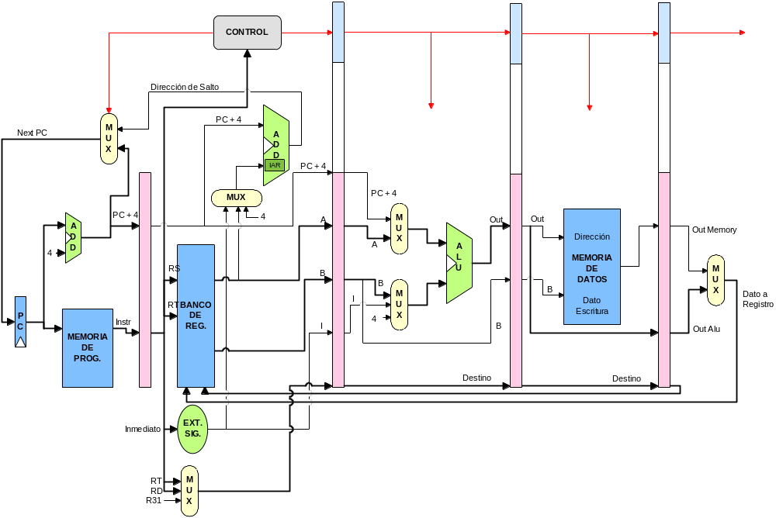

2.1.1 Instrucción SRL

-- Instruccion Aritmetica SRL (OUT = A >> B)
when cAluFunc_srl =>
COUNT := CONV_UNSIGNED(MUX_B_out,32);
dummy1 := CONV_UNSIGNED(MUX_A_out,32);
dummy2 := SHR(dummy1,COUNT);
iALU_out := CONV_SIGNED(dummy2,32);
EX.VHD

Convertimos los dos operadores a enteros sin signo y posteriormente le decimos a la ALU que realice un desplazamiento de B bits hacia la derecha a A.

2.1.2 Instrucción SLL

-- Instruccion Aritmetica SLL (OUT = A << B)
when cAluFunc_sll =>
COUNT := CONV_UNSIGNED(MUX_B_out,32);
dummy1 := CONV_UNSIGNED(MUX_A_out,32);
dummy2 := SHL(dummy1,COUNT);
iALU_out := CONV_SIGNED(dummy2,32);
EX.VHD

Convertimos los dos operadores a enteros sin signo y posteriormente le decimos a la ALU que realice un desplazamiento de B bits hacia la izquierda a A.

2.1.3 Instrucción SLT

-- Instruccion Aritmetica SLT (IF (A < B) OUT = 1 ELSE OUT = 0)
when cAluFunc_slt =>
if (MUX_A_out < MUX_B_out) then
iALU_out(31 downto 1) := (others=>'0');
iALU_out(0) := '1';
else
iALU_out := (others=>'0');
end if;
EX.VHD

Esta instrucción realiza una comparación lógica entre los dos operadores fuente, devolviendo como resultado un 1 si A es menor que B, en caso contrario devolverá 0,

2.2 Instrucciones de Salto

Las unidades que hemos modificado para permitir que nuestro micro soporte los diferentes tipo de salto han sido: dlx32p.vhd, idp.vhd, inm.vhd, control.vhd. También añadimos una unidad nueva, salto.vhd.

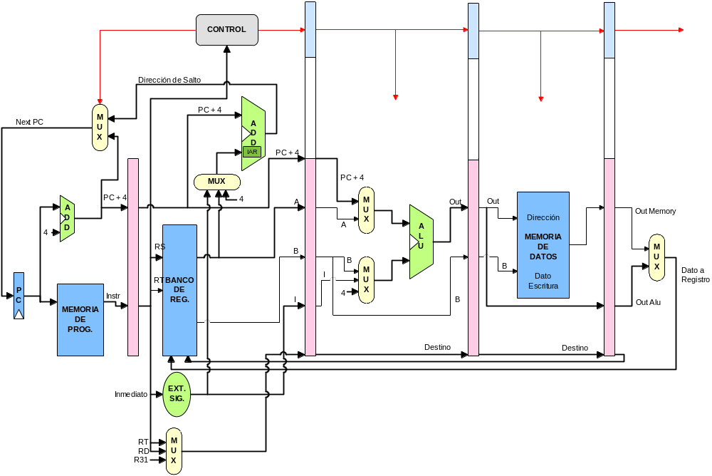

2.2.1 Cálculo del Inmediato

En esta fase rescribimos la unidad inm separando el cálculo de la dirección del salto, traspasado al fichero salto.vhd, de lo que es la extensión de signo del inmediato.

entity inm is
port(
tam,signo: in std_logic; -- tamano(16/26), signo(no/si)
-- NO NECESITA EL PC+4 PARA EL CALCULO DEL INMEDIATO
-- NPC: in std_logic_vector(31 downto 0);
parte_instruccion: in std_logic_vector(25 downto 0); -- inmediato 26 bits
inmediato: out std_logic_vector(31 downto 0) -- Salida ExtSig(inmediato) 32 bits
);
end inm;
INM.VHD

Las entradas a la entidad j y beq han sido renombradas por tam y signo que indican el tamaño y el signo el inmediato a calcular. El PC+4 (NPC) ha sido eliminado por ser innecesaria para la extensión de signo.

PCW <= tam & signo; -- 2 bits de control para diferenciar los 4 tipos

...

with PCW select

inmediato <= extension1 when "00", -- inmediato sin signo de 16 bits (ORI)
extension2 when "01", -- inmediato con signo de 16 bits (LW, SW, BEQZ)
extension3 when "10", -- inmediato sin signo de 26 bits (TRAP)
extension4 when others; -- inmediato con signo de 26 bits (J, JAL)
INM.VHD

En este fragmento de código, seleccionamos el inmediato que se corresponda con el tamaño y signo seleccionados por la unidad de control, detallada abajo.

2.2.2 Señales de control

Añadimos nuevas señales de control para el cálculo correcto del inmediato y para hallar la dirección del salto correspondiente.

entity control is
port(
...
tam_inm,signo_inm, -- control del tamaño y signo del inmediato
jal: out std_logic; -- control de registro de escritura R31 para las inst. jal
MUX_salto: out std_logic_vector(1 downto 0); -- tipo de calculo del salto
...
end control;

...

with COP select
c_out<="000101100100" when cOpcode_alu, -- operacion ALU
"000001110001" when cOpcode_lw, -- carga desde mem (lw)
"000000111001" when cOpcode_sw, -- almacenamiento (sw)
"000001110100" when cOpcode_ori, -- or inmediato
"0000" & cond_Z & "0010001" when cOpcode_beqz, -- salto si Z=1 (beq)
"000010010011" when cOpcode_j, -- salto incondicional (j) "001011010111" when cOpcode_jal, -- salto incondicional (jal)
"010010010000" when cOpcode_jr, -- salto incondicional (jr)
"100010010010" when cOpcode_trap, -- manejo de interrupciones (trap)
"110010010000" when cOpcode_rfe, -- manejo de interrupciones (rfe)
"000000000000" when others;
...

MUX_salto(1) <= c_out(11);
MUX_salto(0) <= c_out(10);
jal <= c_out(9);
...
tam_inm <= c_out(1) and clr; -- antes beq
signo_inm <= c_out(0) and clr; -- antes j
CONTROL.VHD

MUX_salto la dirigiremos hacia la unidad de salto para seleccionar la dirección adecuada.
Jal será usada en la etapa ID para seleccionar al registro 31 como dirección destino del PC+8 calculado en la ALU.
Tam_inm le indicará a la unidad de inmediato el tamaño y signo_inm indicará el signo.

2.2.3 Nueva unidad de Salto

En esta nueva unidad calculamos la dirección de destino de cada uno de los diferentes saltos.

entity salto is
port (
-- Salto_control viene de la unidad de control
Salto_control: in STD_LOGIC_VECTOR (1 downto 0);
NextPC,Dato_RS,Inm: in STD_LOGIC_VECTOR (31 downto 0); -- PC+4,RS,ExtSig(Inm)
Salto_out: out STD_LOGIC_VECTOR (31 downto 0) -- Direccion del salto
);
end salto;

architecture salto_arch of salto is

signal IAR: std_logic_vector(31 downto 0);
signal iSalto_out: STD_LOGIC_VECTOR(31 downto 0);

begin

process(Salto_control,Dato_RS,NextPC,Inm,IAR,iSalto_out)

variable temp, iIAR: SIGNED(31 DOWNTO 0);

begin

case Salto_control is
when "01" => -- JR: DirSalto = Registro RS
iSalto_out <= Dato_RS;

when "10" => -- TRAP: DirSalto = Inmediato; IAR = (PC+4) + 4
iIAR := MVL_TO_SIGNED(NextPC) + 4;
IAR <= CONV_STD_LOGIC_VECTOR(iIAR,32);
iSalto_out <= Inm;

when "11" => -- RFE: DirSalto = IAR
iSalto_out <= IAR;

when others => -- BEQ, J, JAL: DirSalto = (PC+4) + Inmediato
temp := MVL_TO_SIGNED(NextPC) + MVL_TO_SIGNED(Inm);
iSalto_out <= CONV_STD_LOGIC_VECTOR(temp,32);
end case;

Salto_out <= iSalto_out;

end process;

end salto_arch;
SALTO.VHD

Salto_out tendrá la dirección destino del salto calculado según:
- JR, empatamos el dato del registro RS.
- TRAP, empatamos el inmediato y guardamos IAR el PC+8 de retorno de la llamada al sistema.
- RFE, empatamos la señal IAR.
- BEQ, J, JAL, realizamos una suma del PC+4 con el inmediato.

2.2.4 Adelanto del Salto en la Etapa ID

En este apartado comentamos que cambios hemos realizado para poder trasladar el salto, anteriormente calculado en la etapa EX, a una salida de la etapa ID.

entity idp is
port(
...
-- NextPC_out: Direccion del salto
NextPC_out: out std_logic_vector(31 downto 0);
...
);
end idp;

architecture comportamental of idp is

...

u4: salto port map (
...
Salto_out => dir_salto
);

-- Direccion del salto para la etapa IF
NextPC_out <= dir_salto;
end;
IDP.VHD

NextPC_out será la salida de la etapa ID que contendrá la dirección del salto de destino.

u1: etapa_IF port map(
...
EIF1 => MUX_PC, -- EIF1=Mux que alimenta el PC, viene del registro ID/EX
EIF6 => NPCout, -- EIF6= dir salto viene de la ALU en la etapa ID
...
);

...

u2: idp port map(
...
control_word=>control, -- control_word: control de los MUX
NextPC_out => NPCout, -- Salida: Direccion del salto
...
);

MUX_PC <= control(7);

...

process(clk,clr,NPCout,INM,control_ID_EX,controlALU,dir_rt_rd,reg_IF_ID)
begin
...
-- NPCout AHORA CONTIENE LA DIRECCION DEL SALTO
-- SE SUSTITUYE POR NPC(PC+4) DE LA ETAPA ID
-- reg_ID_EX(31 downto 0) <= NPCout; -- NPC
reg_ID_EX(31 downto 0) <= reg_IF_ID(31 downto 0); -- NPC(PC+4)
...
end process;

-- EL SALTO SE HA ADELANTADO A LA ETAPA ID
-- MUX_PC <= reg_ID_EX(71); --control(7); va a la etapa IF al mux PC
DLX32P.VHD

MUX_PC, calculado en la unidad de control, indicará si el salto es tomado o no.
NPCout tendrá la dirección de destino del salto.
Como hemos modificado la señal NPCout tuvimos que cambiar el registro de segmentación ID-EX para que contenga el PC+4 y no la dirección de salto.

2.2.5 JAL y el registro 31

Aquí describiremos como hemos trasladado la elección del registro de escritura, antes en dlx32p.vhd, al fichero idp.vhd. De este modo encapsulamos de forma idónea la unidad ID.

u2: idp port map(
...
Reg_W=>dir_rt_rd -- Salida: Registro de escritura
);

-- LA ELECCION DEL REGISTRO DE ESCRITURA SE RESUELVE DENTRO DE LA UNIDAD IDP
-- Direccion de registro de escritura en banco registros proviene de WB
-- dir_rt_rd <= instruccion(15 downto 11) when (mux_rt_rd='1')
-- else instruccion(20 downto 16);
DLX32P.VHD

La elección del registro de escritura, dir_rt_rd, ya no es necesaria. La salida Reg_W contendrá la dirección del registro de escritura.

-- selección de la direccion del registro donde se escribe resultado
Mux_Reg_W <= control_jal & mux_rt_rd; -- senal que selecciona a rt, rd o r31 como puerto
-- de escritura en banco

with Mux_Reg_W select
Reg_W <= instrucción(15 downto 11) when “01”, -- RD (Instrucción 11..15)
(others=>’1’) when "10", -- R31 (11111)
instruccion(20 downto 16) when others; -- RT (Instruccion 16..20)
IDP.VHD

Aquí hacemos la elección del registro de escritura, al que le hemos añadido como opción el registro 31 para guardar la dirección de retorno de las llamadas a los procedimientos (JAL).

with COP select
ALU_op <= func when cOpcode_alu, -- va directamente a la ALU
...
cAluFunc_undef_02 when cOpcode_jal, -- R31<= ALU_out<= (PC+4) + 4
cAluFunc_nop when others;
CONTROL.VHD

Indicamos un tipo de operación especial añadida a la ALU que debe realizar el cálculo de la dirección de retorno del procedimiento.

-- Calculo de la direccion de retorno para las ins. jal: R31 = OUT = (PC+4) + 4
case ALU_control is
...
when cAluFunc_undef_02 =>
iALU_out := MUX_A_out + 4;
EX.VHD

Calculamos en la ALU de la etapa EX el PC+8, valor que guardaremos en el registro 31 como valor de retorno.

3. Algoritmo

3.1 Descripción del Algoritmo

Nuestro algoritmo para probar las nuevas instrucciones añadidas al procesador DLX32 posee dos procedimientos principales.

Uno de ellos, la función SumaVector , que se encarga de sumar todos los elementos del vector. Para ello utiliza un parámetro, la dirección base del vector, que debe de estar en el registro 30. El resultado lo devolvemos en el registro 29. La función no se encarga de guardar el estado anterior de los registros, con lo que los registros 21, 22, 23 y 29 son modificados.

El otro procedimiento es el principal, que se encarga de inicializar dos vectores, llamar al procedimiento SumaVector para cada uno de ellos y si el resultado de v1 es mayor del v2 escribe un 1 en pantalla, sino escribe un 0.

Para escribir el dato en pantalla utiliza una llamada a la función EscribirResultado, que internamente ejecuta una llamada al sistema, TRAP. A continuación detallamos el algoritmo en C.

int SumaVector(int *v)
/*
Descripción: Suma todos los elementos del vector
Entrada: Dirección de memoria donde se encuentra el comienzo del vector
Salida: La suma de todos los elementos
*/
{
int cont, suma;

for (cont = 0; cont < 3; cont ++) /* recorremos el vector */
suma += v [cont];

return suma;
}

void main()
/*

Procedimiento principal
*/
{
int v1 [3], v2 [3], salida;

/* rellenamos los vectores */

v1 [0] = 20 SRA 2; /* SRA Reg, 20, 2 Reg = 5 */
v1 [1] = 4 SLL 3; /* SLL Reg, 4, 3 Reg = 32 * /
v1 [2] = 24 SRL 2: /* SRL Reg, 24, 2 Reg = 6 */

v2 [0] = 4 OR 8; /* OR Reg, 4, 8 Reg = 12 */
v2 [1] = 28 - 3; /* SUB Reg, 28, 3 Reg = 25 */
v2 [2] = 24 AND 8; /* AND Reg, 24, 8 Reg = 8 */

if (SumaVector (v1) < SumaVector(v2))
salida = 1;
else
salida = 0;

EscribirResultado(salida); /* llamada el sistema */
}

3.2 Código en Ensamblador Detallado

PC | Instrucción | Ensamblador | Comentario
0 | 0x34010014 | ORI R1, R0, 20 | R1 = 20
4 | 0x34020002 | ORI R2, R0, 2 | R2 = 2
8 |  | NOP
12 |  | NOP
16 |  | NOP
20 | 0x00221807 | SRA R3, R1, R2 | R3 = 5
24 |  | NOP
28 |  | NOP
32 |  | NOP
36 | 0xAC030000 | SW 0(R0), R3 | v1 [0] = R3
40 | 0x34010004 | ORI R1, R0, 4 | R1 = 4
44 | 0x34010003 | ORI R2, R0, 3 | R2 = 3
48 |  | NOP
52 |  | NOP
56 |  | NOP
60 | 0x00221804 | SLL R3, R1, R2 | R3 = 32
64 |  | NOP
68 |  | NOP
72 |  | NOP
76 | 0xAC030001 | SW 1(R0), R3 | v1 [1] = R3
80 | 0x34010018 | ORI R1, R0, 24 | R1 = 24
84 | 0x34020002 | ORI R2, R0, 2 | R2 = 2
88 |  | NOP
92 |  | NOP
96 |  | NOP
100 | 0x00221806 | SRL R3, R1, R2 | R3 = 6
104 |  | NOP
108 |  | NOP
112 |  | NOP
116 | 0xAC030002 | SW 2(R0), R3 | v1 [2] = R3
120 | 0x34010004 | ORI R1, R0, 4 | R1 = 4
124 | 0x34020008 | ORI R2, R0, 8 | R2 = 8
128 |  | NOP
132 |  | NOP
136 |  | NOP
140 | 0x00221825 | OR R3, R1, R2 | R3 = 12
144 |  | NOP
148 |  | NOP
152 |  | NOP
156 | 0xAC030003 | SW 3(R0), R3 | v2 [0] = R3
160 | 0x3401001C | ORI R1, R0, 28 | R1 = 28
164 | 0x34020003 | ORI R2, R0, 3 | R2 = 3
168 |  | NOP
172 |  | NOP
176 |  | NOP
180 | 0x00221822 | SUB R3, R1, R2 | R3 = 25

PC | Instrucción | Ensamblador | Comentario
184 |  | NOP
188 |  | NOP
192 |  | NOP
196 | 0xAC030004 | SW 4(R0), R3 | v [1] = R3
200 | 0x34010018 | ORI R1, R0, 24 | R1 = 24
204 | 0x34020008 | ORI R2, R0, 8 | R0 = 8
208 |  | NOP
212 |  | NOP
216 |  | NOP
220 | 0x00221824 | AND R3, R1, R2 | R3 = 8
224 |  | NOP
228 |  | NOP
232 |  | NOP
236 | 0xAC030005 | SW 5(R0), R3 | v [2] = R3
240 | 0x0C000034 | JAL SUMA_VECTOR | Llama a SumaVector(v1)
244 | 0x341E0000 | ORI R30, R0, 0
248 | 0x001D0820 | ADD R1, R0, R29 | R1 = SumaVector(v1)
252 | 0x0C000028 | JAL SUMA_VECTOR | Llama a SumaVector(v2)
256 | 0x341E0003 | ORI R30, R0, 3
260 | 0x001D1020 | ADD R2, R0, R29 | R2 = SumaVector(v2)
264 |  | NOP
268 |  | NOP
272 |  | NOP
276 | 0x0022182A | SLT R3, R1, R2 | si (R1 < R2 ) R3 = 1 sino R3 = 0
280 | 0x4400015C | TRAP PANTALLA | EscribirResultado(...)
284 |  | NOP
288 | 0x44000000 | TRAP 0 | Exit(0)
292 |  | NOP
296 | 0x34150003 | ORI R21, R0, 3 | SUMA_VECTOR:
300 | 0x34160001 | ORI R22, R0, 1 | Inicializamos las variables locales
304 | 0x341D0000 | ORI R29, R0, 0 | Suma = 0
308 |  | LOOP: NOP
312 | 0x12A00018 | BEQZ R21, END_LOOP | Si (R21 == 0) salimos del bucle
316 |  | NOP
320 | 0x8FD70000 | LW R23, 0(R30) | R23 = v [R30]
324 | 0x02B6A822 | SUB R21, R21, R22 | Decrementamos el contador
328 | 0x03D6F020 | ADD R30, R30, R22 | R30 ++;
332 | 0x0BFFFFE4 | J LOOP | Volvemos a inicio del bucle
336 | 0X03B7E820 | ADD R29, R29, R23 | Suma += R23
340 | 0X4BE00000 | END_LOOP: JR R31 | Fin de la función
344 |  | NOP
348 | 0x40000000 | PANTALLA: RFE | Llamada al sistema
352 |  | NOP

4. Simulación

Las siguientes gráficas detallan los estados por los que atraviesa la máquina MAIN32p al ejecutar el programa de ejemplo contenido en su ROM.

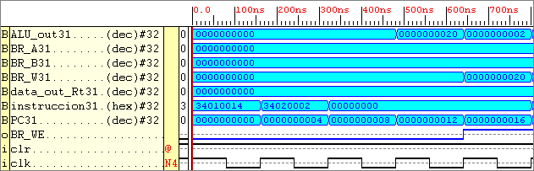

Entran dos instrucciones ORI que copian en R1=20 y R2=2;

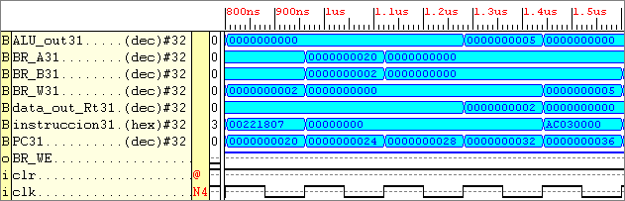

Entra SRA con R1=20, R2=2 y modifica R3=5.
Llega a la etapa IF una SW de R3 en MEM(0).

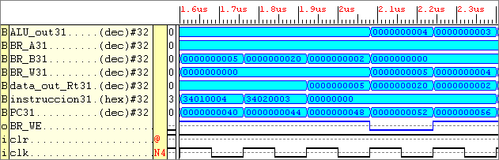

Guarda en MEM(0) R3=5.
Entran dos instrucciones ORI que copian en R1=4 y R2=3;

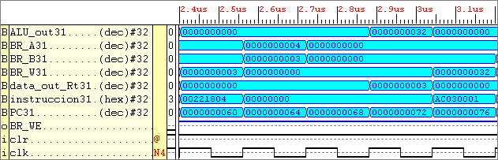
Realiza un SLL de R1=4 y R2=3, modificando R3=32.
Llega a IF una SW de R3 en MEM(1).

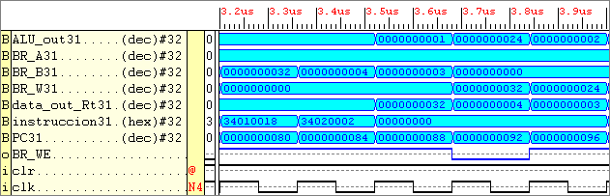

Guarda en MEM(1) R3=32.
Entran dos instrucciones ORI que copian en R1=24 y R2=2;

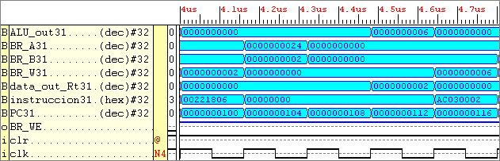

Realiza un SRL de R1=24 y R2=2, modificando R3=6.
Llega a IF una SW de R3 en MEM(1).

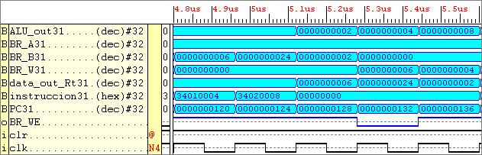

Escribe R3=6 en MEM(1);
Entran dos instrucciones ORI que copian en R1=4 y R2=8;

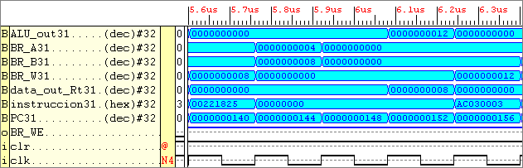

Llega a la etapa IF una instrucción OR sobre R1=4 y R2=8, modificando R3=12 y también una SW a la etapa IF.

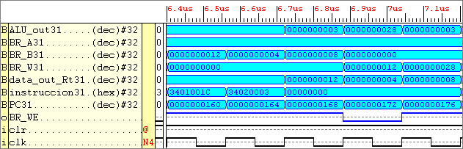

Se escribe en MEM(3) R3=12.
Entran dos instrucciones ORI que copian en R1=28 y R2=3.

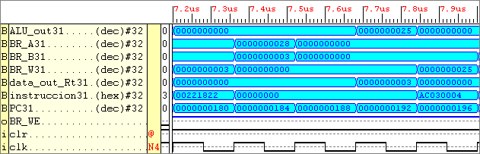

Entra una SUB de R1=28 y R2=3, modificando R3=25.
Llega una SW a la etapa IF.

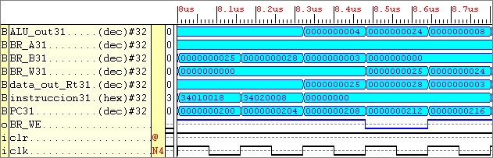

La SW guarda en MEM(4) R3=25.
Entran dos ORI que copian en R1=24 y R2=8.

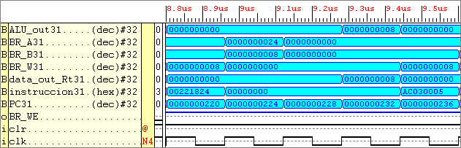

Se realiza un AND con R1=24 y R2=8, modificando R3=8.
Llega un SW a la etapa IF.

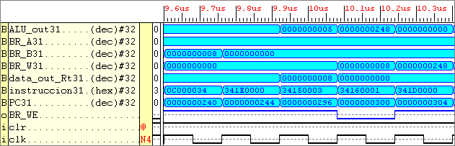

La SW guarda en MEM(5) R3=8.
Entra un salto JAL a la posición PC(240)+4+52=296 y modifica R31=248.
Entra un ORI que copia en R30=0, posición base del vector 1.
Tres ORI que inicializan R21=3, R22=1 y R29=0.

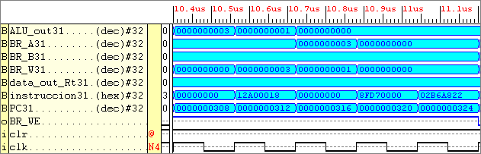

Las tres ORI guardan en R21=3, R22=1 y R29=0.
Salto BEQ, como (R21=3) <> 0 no saltamos
Entra una LW hasta la etapa ID.
Entra una SUB a la etapa IF.

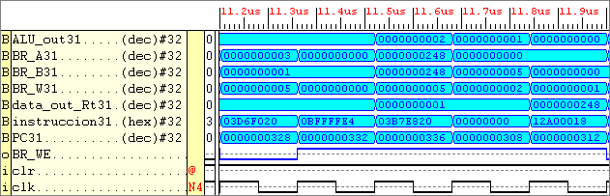

La LW carga en R23=5.
Realiza una SUB con R21=3 y R22=1, modificando R21=2.
Entra una ADD con R30=0 y R22=1, modificando R30=1.
Ejecuta un salto incondicional J PC(332) + 4 – 28 = 308.
Ejecuta una ADD con R29=0 y R23=5, modificando R29=5.
Llega un salto BEQ a la etapa IF y repite el bucle.

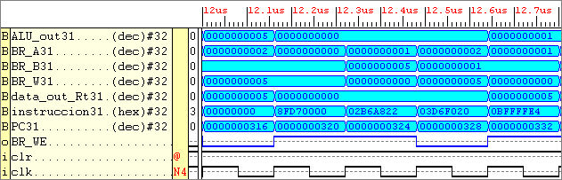

No se realiza el salto BEQ (R21=2) <>0
Entra una LW que carga en R23=32.
Llega una SUB con R21=2 y R22=1, modificando R21=1.
Una ADD con R30=1 y R22=1, modificando R30=2.
Llega un salto incondicional J a la etapa IF.

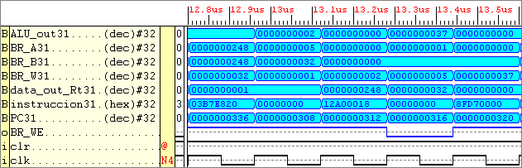

Realiza el salto incondicional J PC(332) + 4 – 28 = 308.
Entra una ADD con R29=5 y R23=32, modificando R29=37.
No salta en BEQ (R21=1) <> 0.
Entra una LW en la etapa IF.

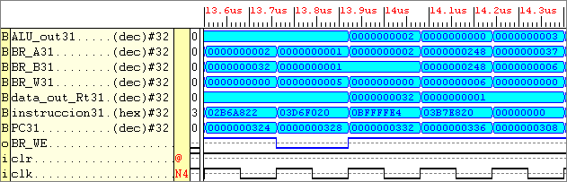

La LW carga en R23=6.
Llega una SUB con R21=1 y R22=1, modificando R21=0.
Entra una ADD con R30=1 y R22=1, modificando R30=2.
Ejecuta un salto incondicional J PC(332) + 4 – 28 = 308.
Llega una ADD hasta la etapa ID con R29=37 y R23=6, modificando R29=43.

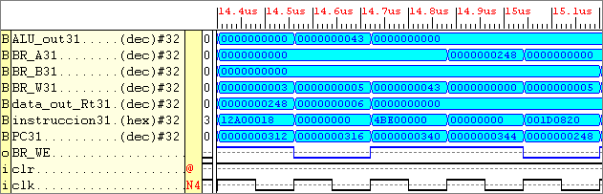

Ejecuta una ADD con R29=37 y R23=6, modificando R29=43.
Realiza el salto BEQ R21 == 0, salto PC(312) + 4 + 24 = 340.
Realiza el salto JR con R31=248.
Llega una ADD a la etapa IF.

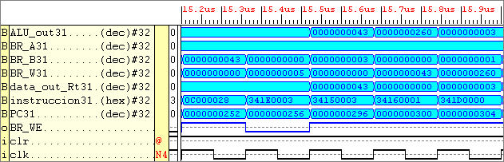

La ADD con R0=0 y R29=43 modifica R1=43.
Realiza un salto JAL PC(252) + 4 + 40 = 296 y modifica R31=260.
Ejecuta una ORI y copia en R30=3, posición base del vector 2.

Se hace la segunda llamada a la función SumaVector con el vector 2 que devolverá la suma de sus elementos en R29=45, se ha cortado esta parte de la simulación ya que es exactamente igual a la primera solo que cambia las posiciones en memoria y los elementos del vector.

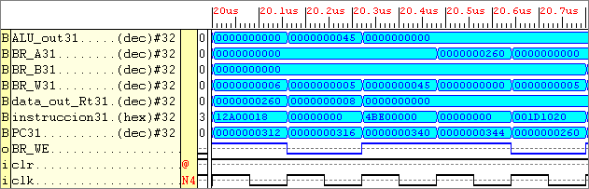

Vuelve de la función y una ADD llega a la etapa IF.

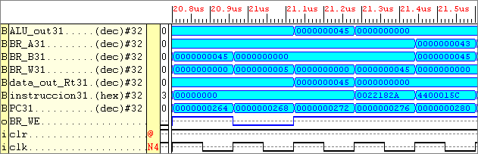

Realiza la ADD con R0=0 y R29=45, modificando R2=45.
Llega una SLT con R1=43 y R2=45 hasta la etapa ID.
Llega una llamada al sistema TRAP a la etapa IF.

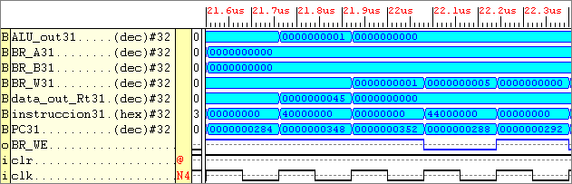

Realiza la SLT con R1=43 y R2=45, modificando R3=1.
Ejecuta la llamada al sistema TRAP, PC=348 y IAR=288.
Vuelve al PC=288 con la vuelta de la llamada al sistema RFE.
Acaba la ejecución del programa con una llamada al sistema TRAP 0.

5. Resultados de la Síntesis e Implementación

Las opciones que hemos escogido para realizar la implementación final han sido:

- Top Level: DLX32p
- Family: XC4000XV
- Device: 40110XVBG560
- Speed: xv-07

Obteniendo los siguientes resultados:

- Number of CLBs: 841 out of 4096 20%
- Minimum period: 102.866ns (Maximum frequency: 9.721MHz)
- Maximum net delay: 61.117ns

6. Conclusión

En este documento hemos descrito los aspectos técnicos de la implementación de siete nuevas instrucciones para el microprocesador DLX32.

La implementación de las tres nuevas instrucciones aritmético/lógicas resulta trivial, ya que sólo hay que añadir nuevos casos en una unidad, ex.vhd. Sin embargo, para implementar los dos saltos y sus respectivos retornos hemos tenido que modificar la estructura del código proporcionado.

Uno de los aspectos más significativos del nuevo diseño ha sido el adelantar el salto a la etapa ID y la separación del cálculo de la dirección de los diferentes saltos en una nueva unidad, salto.vhd. En esta nueva unidad creamos un nuevo registro, IAR, encargado de guardar la dirección de retorno de las llamadas al sistema. En el caso de la instrucción JAL, encargada de llamar a procedimientos, hemos tenido que modificar las señales de control existentes y añadir algunas nuevas para poder guardar en el registro 31 la dirección de retorno de la llamada.

Otro aspecto ha tener en cuenta, son las posibles mejoras que se pueden realizar en el código proporcionado, tanto en su estructura general como en su sintaxis, a veces un poco confusa.

7. Incidencias

Para poder realizar el trabajo propuesto hemos tenido que dedicar buena parte del tiempo a analizar el código proporcionado. En esta fase, el realizar diagramas nos ayudó de manera considerable. Una vez comprendido en código y la funcionalidad de cada unidad, realizamos los cambios pertinentes, para dar soporte a las nuevas instrucciones, en un nuevo diagrama. Tras comprobar, siempre en papel, que estos nuevos cambios cumplían los requisitos satisfactoriamente, procedimos a su implementación en el código VHDL.

Nuestra siguiente etapa consistió en probar las nuevas instrucciones, escribiendo un simple programa de ejemplo y comprobando que la simulación era correcta. Posteriormente escribimos un algoritmo útil que hiciese uso de todas las instrucciones que proporciona el DLX32. La última fase se dedicó a la documentación del trabajo realizado.

Los principales problemas con los que nos hemos encontrado en la realización del trabajo han sido:

- Inexperiencia, por nuestra parte, en el desarrollo con Xilinx y con el lenguaje
VHDL.

- Dificultades inexplicables que nos impedían realizar la implementación.

- Algunas fases del trabajo resultan demasiado tediosas, como por ejemplo, transcribir el código algorítmico a ensamblador y posteriormente a lenguaje máquina.

Apéndice A. Diagrama DLX32

